PA3实验报告

必做题
1.实现异常响应机制
实现isa_raise_instr()函数
需要先添加相应的csr寄存器。
异常入口地址：函数__am_asm_trap的地址
实现完后看到的效果：
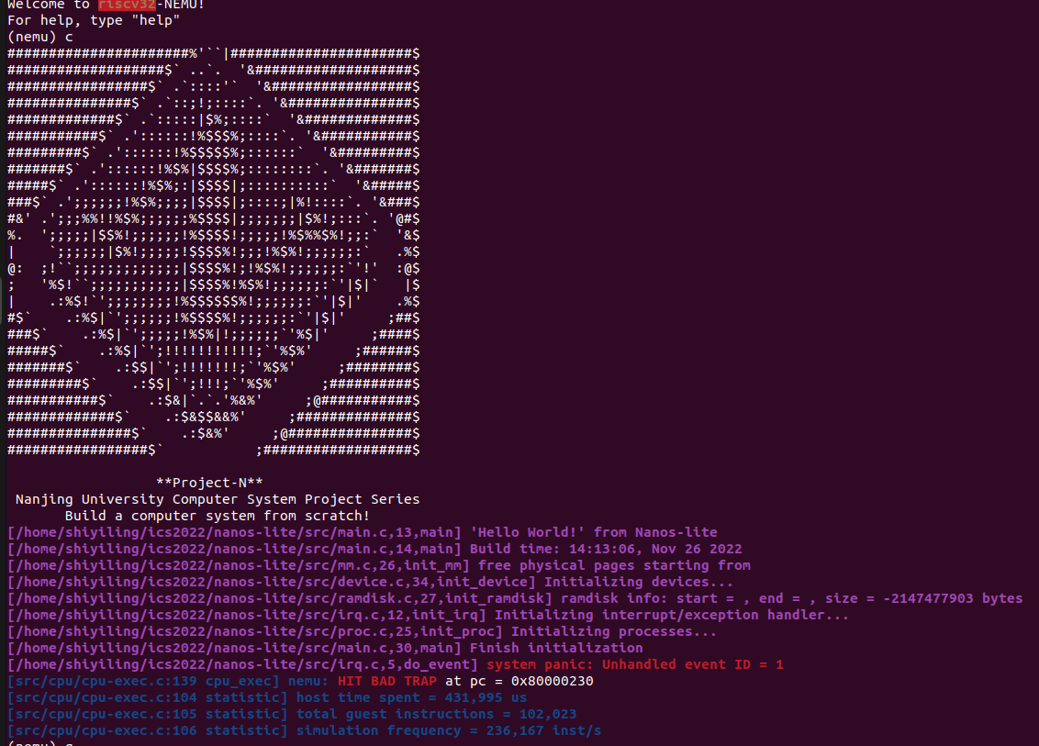

2.重新组织Context结构体
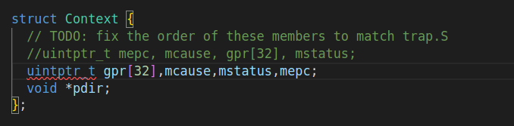
根据trap.s重新组织结构体Context里不同上下文的顺序

3.理解上下文结构体的前世今生
c指向的上下文结构究竟在哪里？在trap.s里
这个上下文结构怎么来的？其中的每一个成员在哪里赋值？通过阅读trap.s我发现其中定义了mcause，mstatus，mepc的偏移量，这就对应着Context中对这几个成员的排列顺序。ecall指令调用了我们实现的函数isa_raise_instr对它们赋值。
这四部分内容有什么联系？riscv32_nemu.h会调用trap.s(用汇编语言写的c程序)，trap.s会使用到我们在前面实现的新指令，里面的内容对应着上述讲义文字所说。

4.实现正确的事件分发
RTFSC可知当异常号为-1时，对应自陷异常
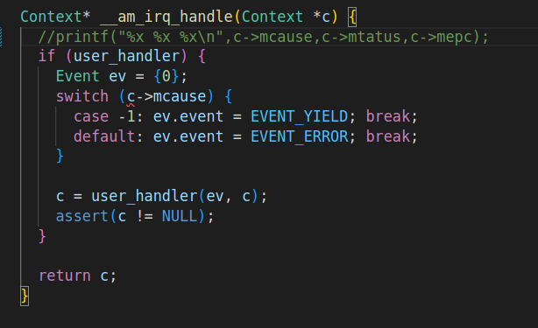

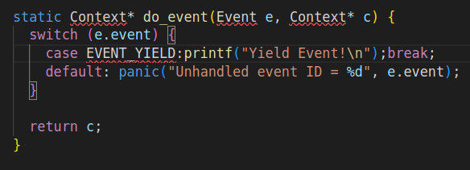
正确实现后，可以看到do_evnet()函数打印出来相关信息：
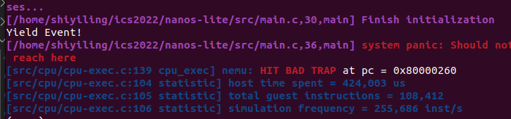
5.恢复上下文
实现mret指令(其实在完成第一个必做题添加新指令时已经添加过mret指令)
（必答题）理解穿越时空的旅程：Nanos-lite调用yield，触发自陷指令li和ecall（自陷指令），ecall又调用了isa_riase_intr函数，将当前的PC值保存到mepc寄存器，异常号保存到mcause寄存器，从mtvec取出异常入口地址，返回异常入口地址；接下来由在trap.s中定义的__am_asm_trap执行中断服务程序，将上下文保存到Context结构体当中，随后又转移到__am_irq_handle执行，其中调用ldo_event函数对异常事件进行处理。最后使用mret指令恢复现场场景，回到中断前程序执行的位置。

6.实现etrace

7.实现loader
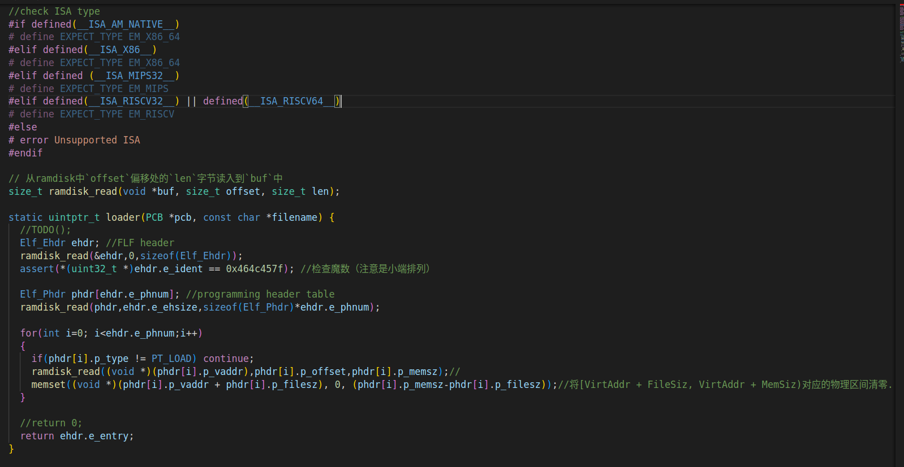
实现后看到的效果：
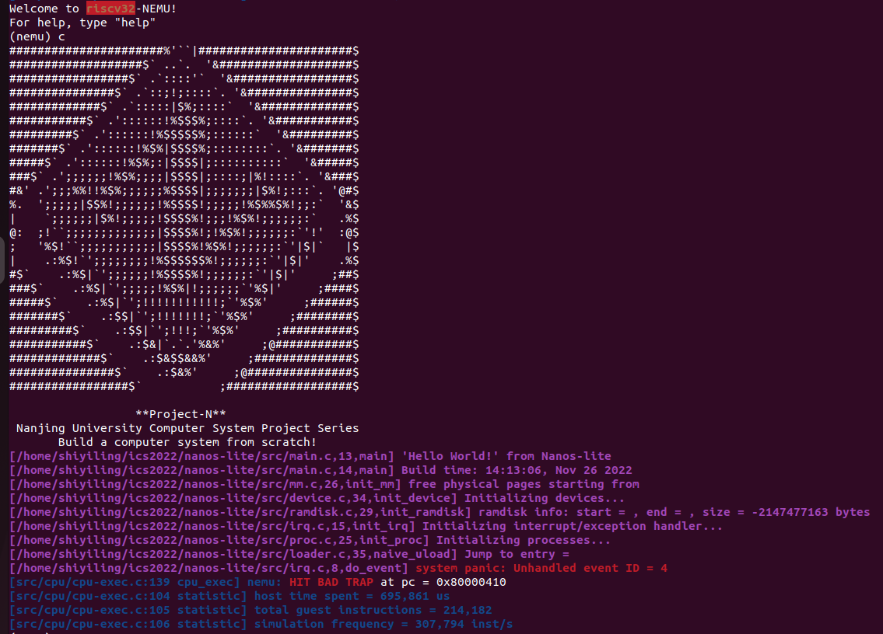
8.识别系统调用
对__am_irq_handle中事件识别进行补充，使能识别出EVENT_SYSCALL
通过阅读syscall.h的源码可知EVENT_SYSCALL的系统调用号为0-19
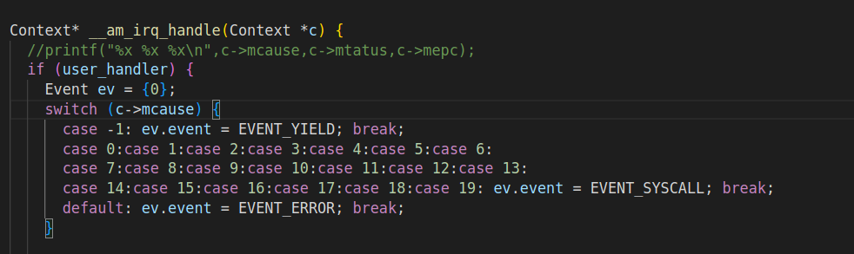
9.实现SYS_yiled系统调用
实现正确的GPR？宏
与syscall.c中的源码相对应的，实现正确的GPR宏
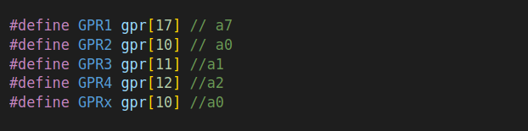
补充do_event()函数：当识别到事件为EVENT_SYSCALL时。调用do_syscall函数（），把保存的上下文c作为参数传给它，填写do_syscall函数，在其中进一步判断系统调用号并执行相应的操作。
当在do_syscall中实现SYS_yield系统调用后，可以看到：
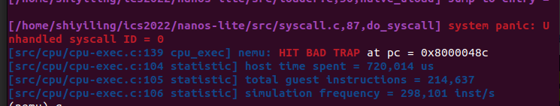
和实验手册上描述一致，触发了一个系统调用号为0的系统调用

10.实现SYS_exit系统调用
按照上面的方法，在do_syscall函数里继续添加SYS_exit的系统调用
出现问题：
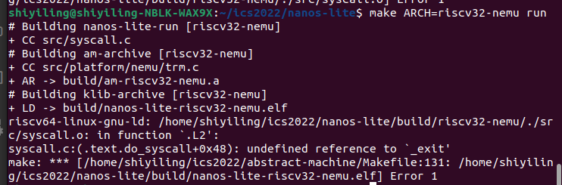
又阅读一遍手册，手册上写道：编写相应的系统调用处理函数sys_xxx(), 然后调用它即可；意思应该不是调用_exit()函数，所以这样处理会编译报错也是理所当然
仔细阅读实验手册！！！
按照实验手册上的说明自行编写了sys_exit函数后并在对应分支调用后，成功HIT GOOD TRAP
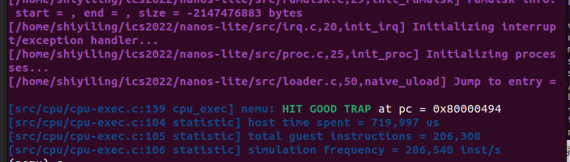

11.实现strace
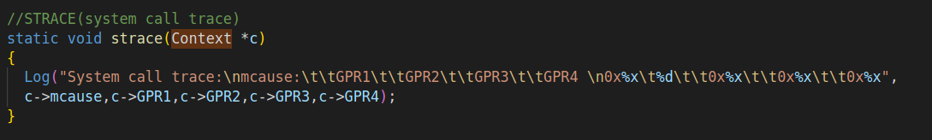
并在do_syscall函数里调用strace函数

12.在Nanos-lite上运行Hello World
关键在于正确实现SYS_write系统调用
设置正确的返回值:成功返回count的值，不成功则返回-1
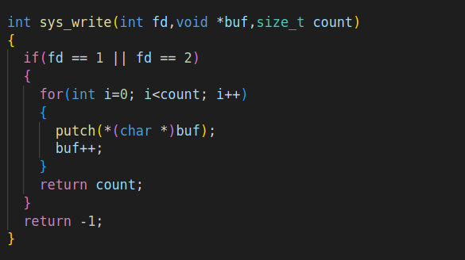

注意：不要忘记在navy-apps/libs/libos/src/syscall.c的_write()中调用系统调用接口函数！(调用syscall)
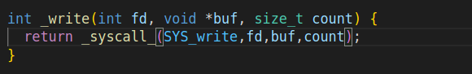
实现过程中出现的问题：
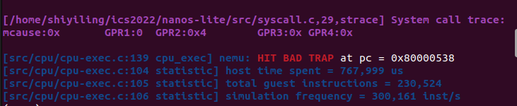
觉得很莫名其妙，没有找到导致HIT BAD TRAP很具体的原因
实在没办法，尝试从在navy-apps上编译hello.c开始从头操作一次，竟然神奇地看到了预期输出。
补充说明：后来突然意识到原因是什么，是因为在navy-apps/libs/libos/src/syscall.c，需要在navy-apps目录下重新编译一下（？））
继续补充说明：在实验手册PA3.3的部分中有说明如果修改了Navy中的内容，需要在nanos-lite目录下键入make ARCH=$ISA-nemu update来更新镜像文件
(注：需要暂时把strace关掉，不然看到的就是一个字符一个字符的输出，这里的原因是因为没有实现堆区管理，申请不到一块缓冲器放格式化后的字符串，所以就会一个字符一个字符的输出。)
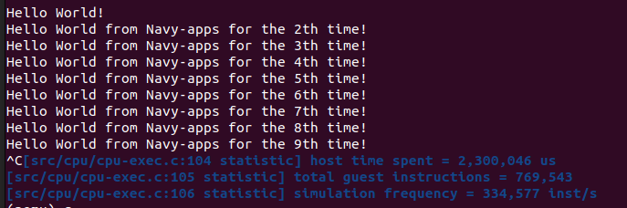
13.实现堆区管理
根据实验手册和通过man阅读sbrk函数的功能和返回值，添加系统调用SYS_brk,然后在用户层实现_sbrk函数。
实现后打开strace，看到的效果是可以整句话地输出字符串了。
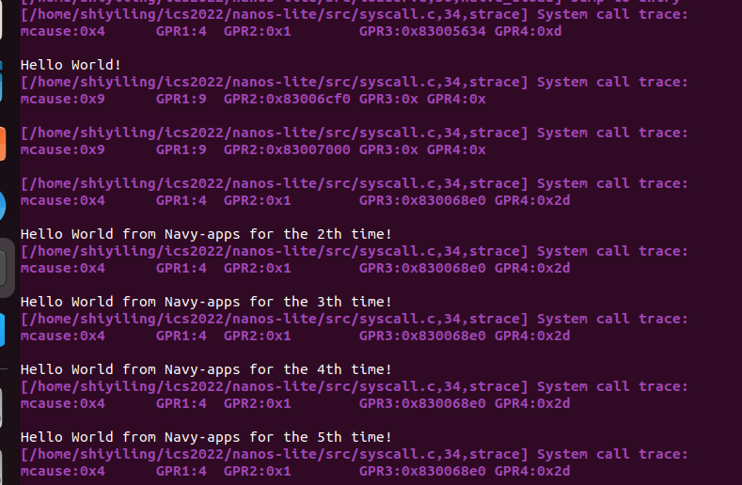
*14.必答题- hello程序是什么, 它从而何来, 要到哪里去
(我们知道navy-apps/tests/hello/hello.c只是一个C源文件, 它会被编译链接成一个ELF文件. 那么, hello程序一开始在哪里? 它是怎么出现内存中的? 为什么会出现在目前的内存位置? 它的第一条指令在哪里? 究竟是怎么执行到它的第一条指令的? hello程序在不断地打印字符串, 每一个字符又是经历了什么才会最终出现在终端上?)
用户程序hello一开始位于磁盘上，hello.c会被编译成ELF文件，位于ramdisk（虚拟内存盘）中，也即作为ramdisk.img镜像文件放在操作系统中。当用户要执行hello程序时，操作系统（在本实验中即nanos-lite）使用naive_uload函数将hello程序读入指定内存并放在正确的位置上，naive_uload函数中调用了loader函数，loader函数从ELF头表读入相关信息，加载用户程序，并从ELF头中获得程序入口地址。
操作系统完成初一系列始化工作后，执行第一次自陷yield，然后就可通过恢复上下文跳转到hello程序的第一条指令开始执行，hello程序中调用了printf等库函数,识别到事件ENENT_SYSYCALL（系统调用），又通过系统调用号识别到系统调用SYS_write，即可通过实现的sys_write函数来输出字符到串口，调用了putch函数，最后就可以在外设上展现出来出现在终端上。

15.让loader使用文件
需要在fs.c中添加fs_open,fs_read,fs_close,fs_lseek这几个函数
修改loader函数，使用文件系统的相关功能

在完成此任务时的疑问：结构体的Finfo（文件记录表）中的wirite，read代表什么
继续阅读源代码好像明白了一点，可以使用它区别出目前操作的文件是否是区别出sdin,stdout,stderr这三个特殊文件
补充：看到实验手册后面对它们有进一步的解释
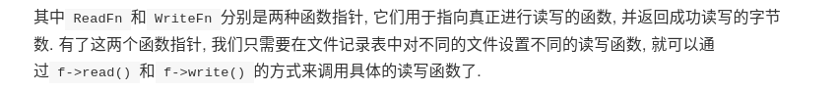
还是认真看实验手册捏

特别注意：仔细阅读实验手册，需要自行在Finfo结构体定义中再添加一个open_offset变量（已经打开文件的偏移量，用于记录目前文件操作的位置），执行fs_open操作打开文件时初始化为0。

16.实现完整的文件系统
继续补充完整fs_write函数（和fs_read的实现方式很类似）
以下是完成此任务中时遇到的一些问题和解决办法：
奇怪的报错
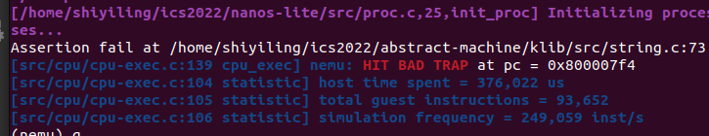
回溯报错代码位置，是触发了自己实现的库函数strcmp的assert断言中断
把断言检查先注释掉了，直接报了越界错误呵呵
傻了，突然反应过来自己没有把相应的系统调用补充完整（不知道自己在想什么）
接下来，补充完了系统调用，但还是报了新的越界错误
根据报错信息，认为是init_proc函数的问题，将naive_uload(NULL,NULL)修改为naive_uload(NULL,”/bin/file-test”)，原因在于已修改了loader的实现方式，让loader使用了文件系统的功能，可以根据文件名加载相应的用户程序，那naive_uload当然也需要跟着修改,传入要加载的文件名给loader
又又又有了新的报错，HIT BAD TRAP撩，发现好像是printf的问题，那就定位到write写入功能的实现上继续找bug。
再次阅读实验手册可知printf会调用write(FD_STDOUT, buf, len)进行输出;所以实现的fs_write中需要对fd = 1（stdout）和 fd=2（stderr）进行单独的处理
最后可以成功通过file-test测试
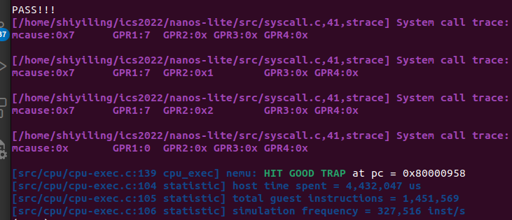

17.支持sfs的strace
在对文件执行相应操作的同时，选择将相应的文件名以及对文件执行的操作通过Log将相关信息显示出来，补充strace的内容。部分实现效果如下所示。
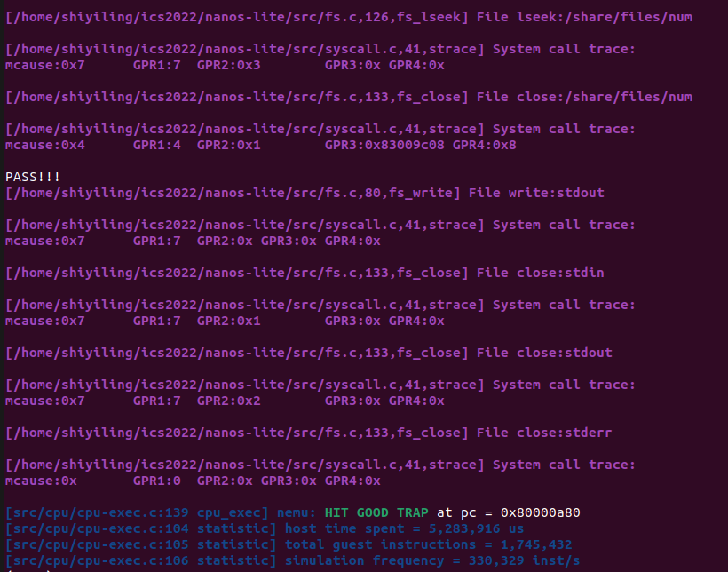
18.把串口抽抽象成文件
首先需要实现device.c里的serial_write函数
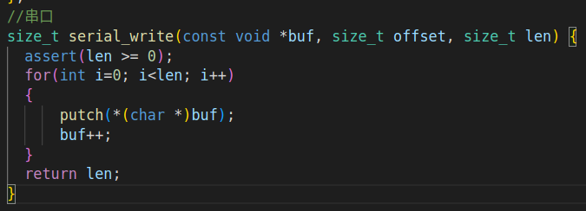
然后将serial_write函数作为参数传给stdout，stderr文件里的write函数指针，这样就可以实现串口功能了。

19.实现gettimeofday
实现gettimeofday的系统调用
关键在于sys_gettimeofday的实现，所以查阅资料和相关手册了解gettimeofday函数需要实现的功能：数tv是保存获取时间结果的结构体，参数tz用于保存时区结果（若不使用传入NULL即可），获取当前时间保存到tv结构体中（tv_sec表示秒,tv_usec表示微秒）
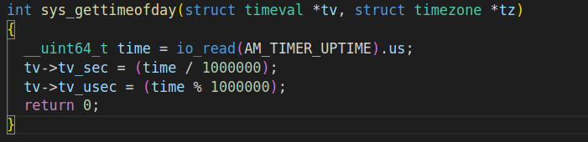
需要使用io_read函数读出寄存器AM_TIMER_UPTIME中的系统启动后的微妙数us
新增一个timer_test进行测试
尝试测试的过程中发生了找不到文件而fs_open报错的错误
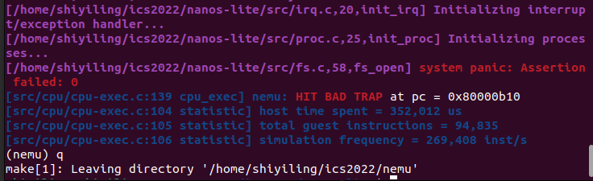
想起来了，没有跟着更新files.h文件的内容
尝试修改files.h，遇到新问题：搞不清楚文件的大小和在磁盘里的偏移量
回归加载用户程序的原始方法，检查魔数报错？
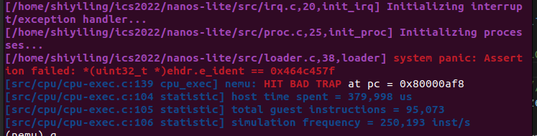
注释掉对魔数的检查后 新的错误
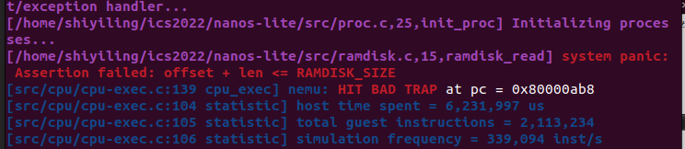
20.实现NDL时钟
实现NDL_GetTicks函数，使用到之前实现好的gettimeofday功能
补充：原来c库中本身就有实现好的gettimeofday函数！！！这里应该要使用的是c库中自带的这个gettimeofday函数！
int gettimeofday(struct timeval *tv,struct timezone *tz);
其参数tv是保存获取时间结果的结构体，参数tz用于保存时区结果（若不使用则传入NULL即可）。
（该函数可以用于在linux中获取微妙精度的时间）
补充：解决了任务19的加载测试程序timer-test问题，又遇上了链接不上NDL库的编译报错，害。
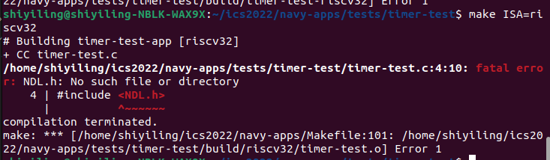
修改了Makefile，增加了libndl库，成功通过编译.
可以看到预期中的效果，每隔0.5秒输出一句话：
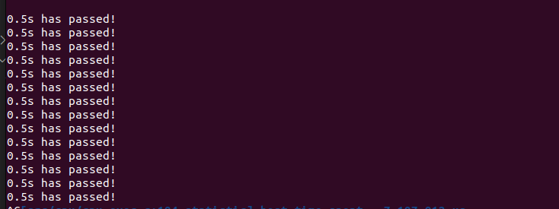
21.把按键输入抽象成文件
首先实现events_read函数，读入事件
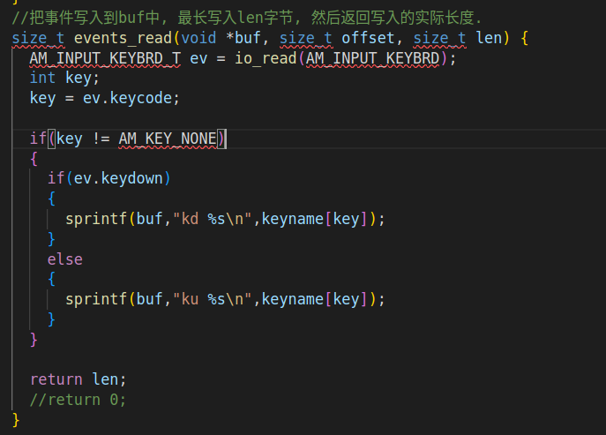
在VFS中添加对/dev/events的支持，该抽象文件类型的read函数指针指向上述实现好的events_read读函数
实现NDL库中的NDL_PollEvent函数
Q：对于打开文件/dev/events是使用open还是fopen
c库中的open函数：int open(const char *pathname, int oflag, … /* mode_t mode */);
参数：第三个参数（…）仅当创建新文件时（即 使用了O_CREAT 时）才使用，用于指定文件的访问权限位（access permission bits）。pathname 是待打开/创建文件的路径名（如 C:/cpp/a.cpp）；oflag 用于指定文件的打开/创建模式，这个参数可由以下常量（定义于 fcntl.h）通过逻辑或构成。 （O_RDONLY 只读模式 ；O_WRONLY 只写模式 ；O_RDWR 读写模式 ）
返回值：成功返回文件描述符，失败则返回-1.
c库中的fopen函数：FILE * fopen(const char * path, const char * mode);
参数：path为包含了路径的文件名，mode为文件打开方式（模式）。
返回值：成功返回文件指针，失败则返回NULL。
因此，根据返回值类型，我认为此处应该使用的是open函数，获得文件描述符。
开始测试！event-test
出现问题：一直跳出打开文件的“/dev/events”的自行添加的strace信息
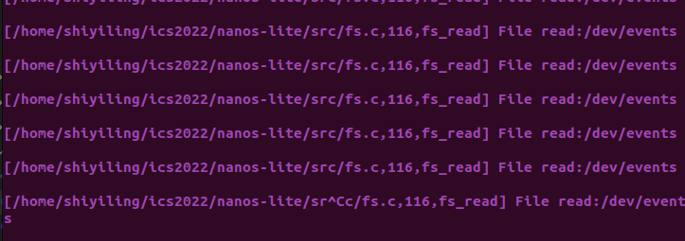
把strace先关了，看不到预期输出，找bug去了，害。
发现按了按键也无法识别出案件信息，进一步排查后发现还没按按键的时候就有keycode，但是恒等于0
(也就是识别不到按键信息)，那也就是说还是event_read的实现有问题，借助IOE的API来获得设备的输入的实现有问题
解决了，不是实现有问题....…在尝试测试的时候，乱按到backsapce键发现可以正确识别，但是按字母按键就不行。然后突然发现，之前每次测试时电脑输入法都调成的是拼音，而不是英文...换回英文输入就可以识别了..…
(很无语，这鬼bug断断续续卡了几天没弄好，但是现在突然想到在PA2实现键盘的IOE的时候好出现过类似问题，所以真是不长教训啊！！！)
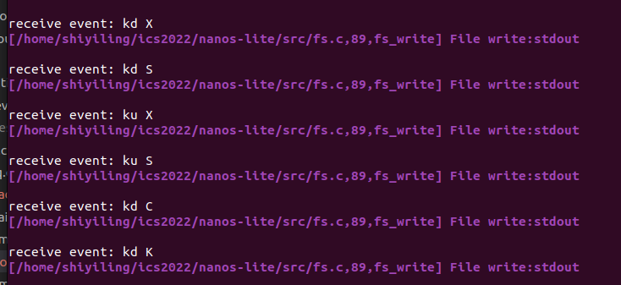
注：加载event-test测试使用的loader是不借助文件系统功能的旧版本(只使用ramdisk_read的初始实现方式)，因为我暂时不知道如何获取event-test的文件大小和在硬盘中的偏移量，从而正确地把它添加到files.h的文件列表中。
补充：做到后面的部分发现这里的思路就是错的，不是要这样操作的。读RREADME.md!!!!
后来找到了解决这个问题的方法（在完成下一个任务时去阅读了navy-apps的README.md获得了解决这个问题的提示。）通过键入make ISA=riscv32 install编译程序并将相应的程序安装到文件系统镜像’/fsimg/bin’目录下，同时记得修改Makefile文件。并不需要手动修改files.h

22.在NDL中获取屏幕大小
首先在VFS中添加对/proc/dispinfo的支持，该抽象文件类型的read函数指针指向上述实现好的dispinfo_read读函数。
在NDL_Init中读出/proc/dispinfo文件的内容，解析出屏幕的宽screen_w和高screen_h；再进一步补充完整NDL中的函数NDL_OpenCanvas函数
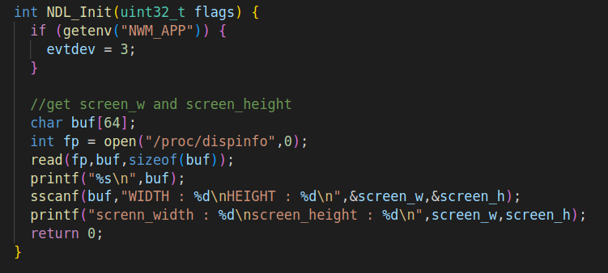
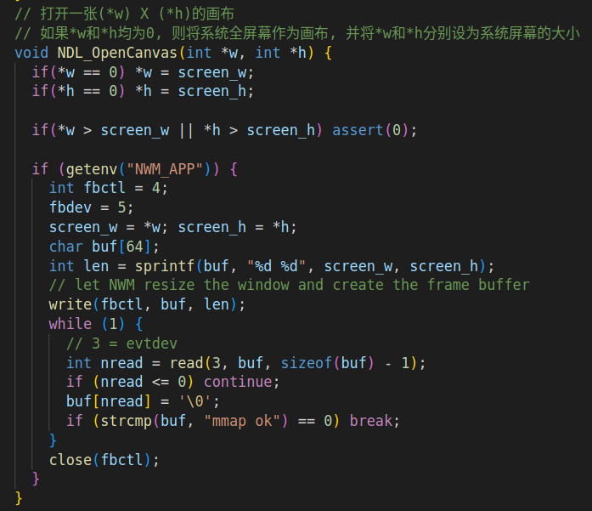

这是利用printf函数打印出的通过dispinfo_read函数读出的buf字符串（记录了屏幕的宽度和高度信息）；再使用c库中的ssccanf函数从buf中读出的screen_w和screen_h，并打印出来检查正确性。
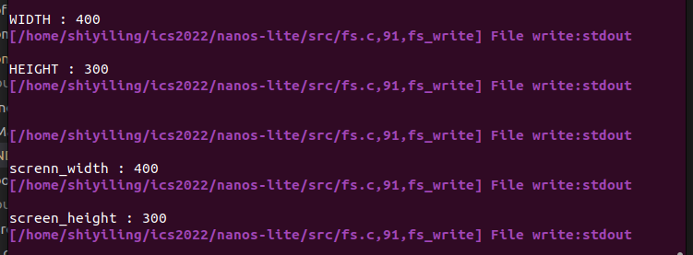
23.把VGA显存抽象成文件
首先实现完整init_fs，初始化文件“/dev/fb”的大小。从README.md中
实现fb_write函数和NDL_DrawRect函数
又报错了，你说怎么办？？？
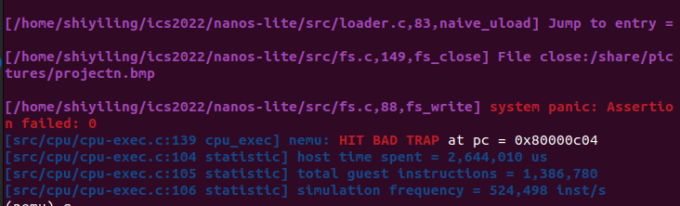
de了一下bug，出现了新的问题
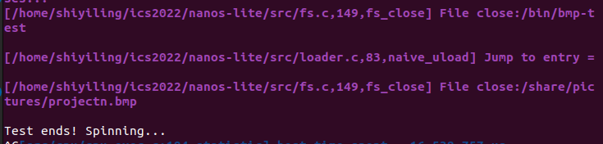
测试结束了，vga却没有图像显示.....why！？
发现其实是可以看到图画的，但是看不到图画正常显示在画面中间。看到的异常画面belike：
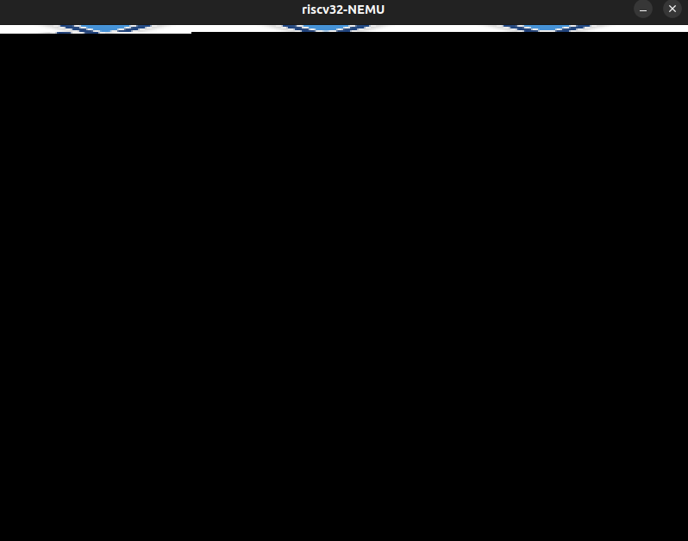
所以认为应该还是fb_write的x，y，w，h计算的有问题导致这个异常情况
修改fb_write后出现的新情况.......
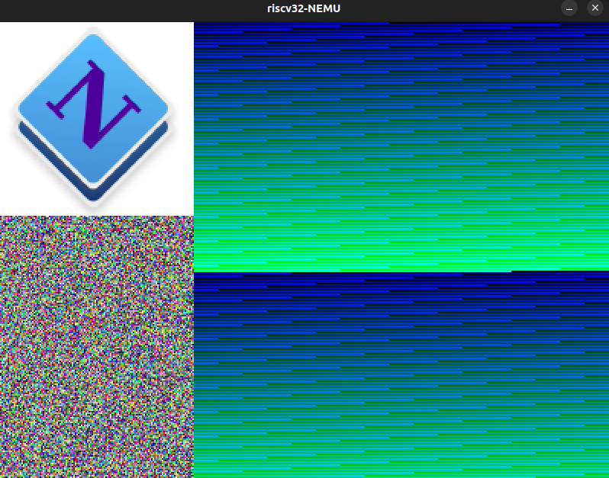
24.实现更多的fixedptc API
将fixedptc.h中定义了却没具体实现的函数补充完整。

注：以下运行效果均为在native上的，因为之前在nemu上vga的实现bug还没de出来，效果不太对
所以先都在native上测试保证Navy上相关实现是正确的。
25.运行NSlider
阅读相关的README.md文件寻找操作方式
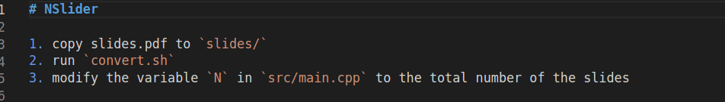
经过努力，终于出现了如下报错
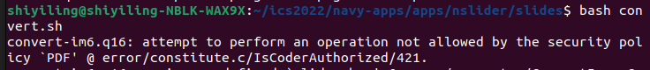
根据提示修改相应权限，终于成功运行了convert.sh
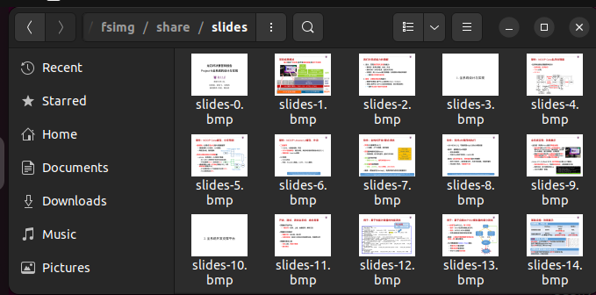
然后，在miniSDL中实现SDL_UpdateRect()，需要调用NDL_DrawRece()
看到预期实现效果，显示出ppt的第一页
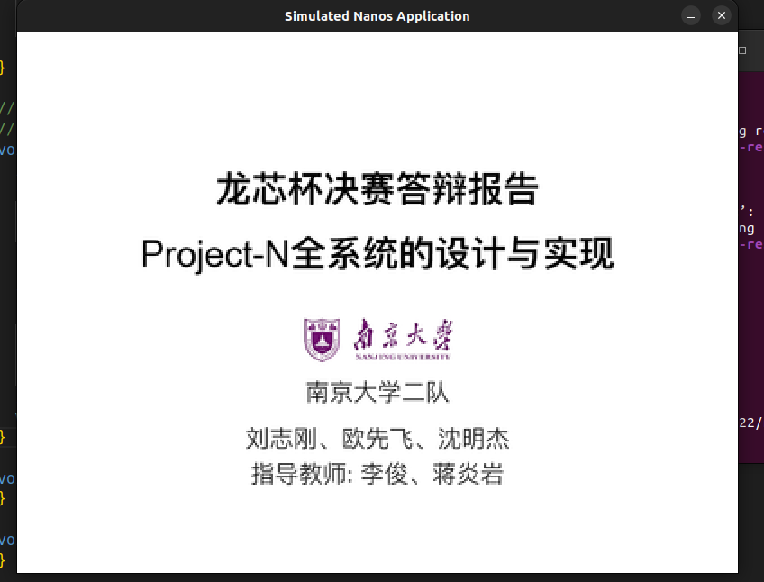

26.运行Nslider（2）（实现翻页功能）
接下来实现SDL_WaitEvent()，需要调用NDL_PollEvent()，识别按键信息；通过阅读sdl-vent.h部分的源码来理解SDL事件的格式。
报错了！！
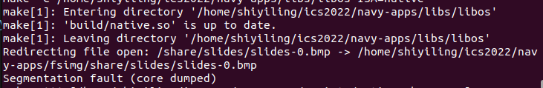
做如下修改，这样才可以正常打开slides，按J键(DOWN键)下翻页，按K（UP键）上翻
修正这个错误后按J键(DOWN键)下翻页，按K（UP键）上翻可以正常使用翻页功能播放slides，效果如下,可以看到后面的ppt内容:
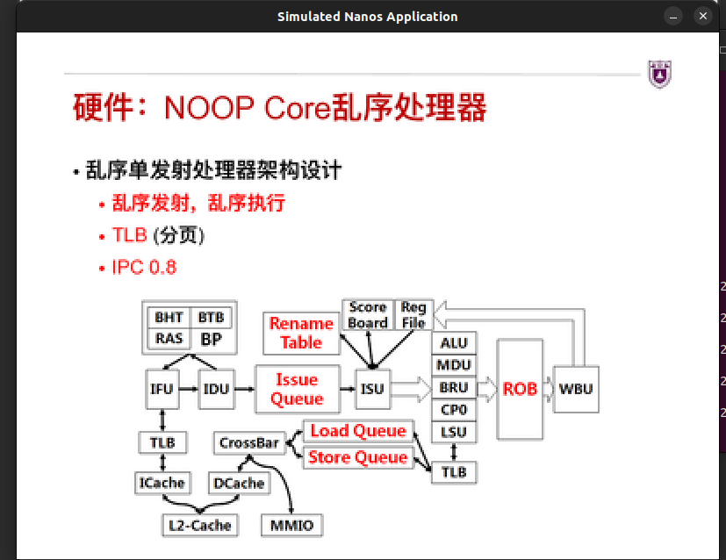
27.运行开机菜单
需要实现SDL_FillRect(), SDL_BlitSurface()两个函数
正确实现后，可以看到如下效果
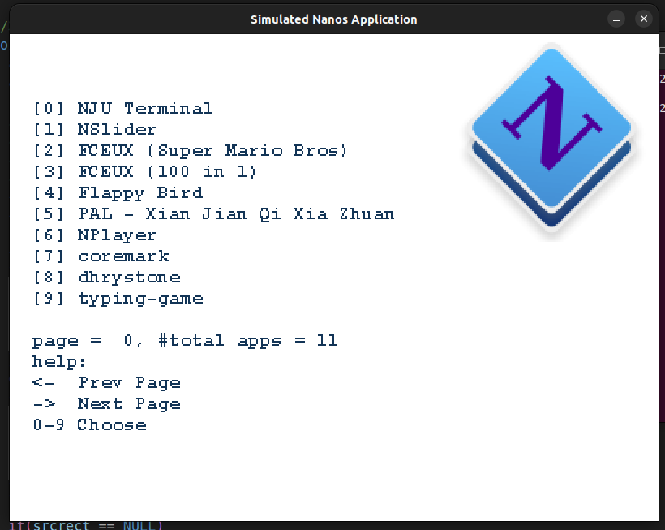

28.运行NTerm
需要实现SDL_GetTicks(),SDL_PollEvent()两个函数；SDL_GetTicks()可以直接调用之前实现好的NDL_GetTicks,SDL_PollEvent()只将SDL_WaitEvent()稍作修改。
实现后的效果：
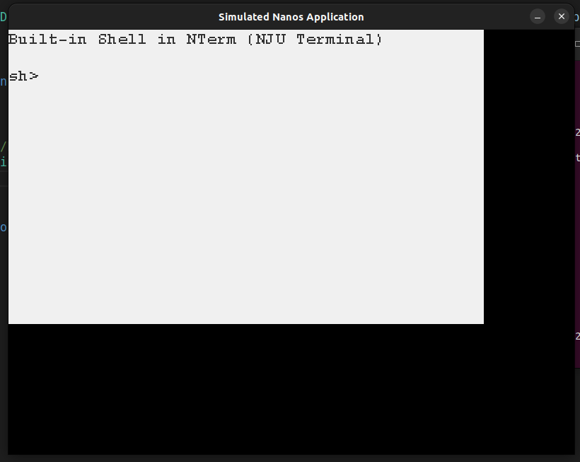
29.运行Flappy Bird
按照报错提示安装了libsdl1.2-dev和libsdl-image1.2-dev库，然后可以运行出游戏
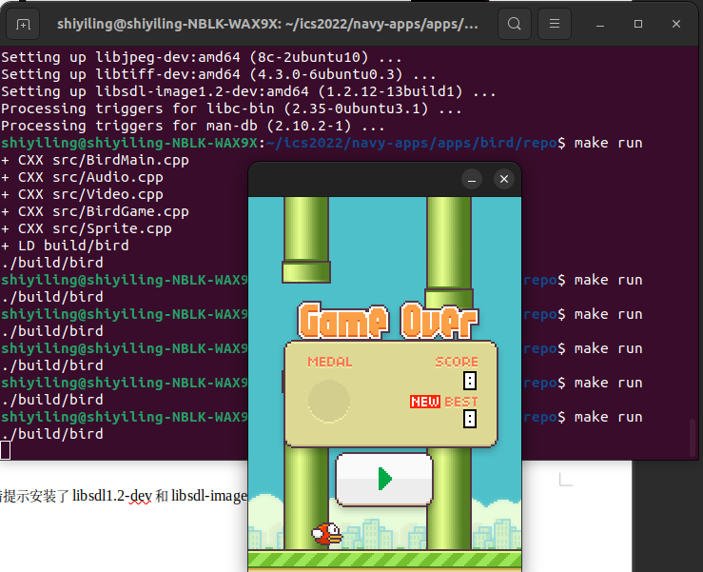

为了在Navy上运行Flappy Bird，需要实现函数IMG_Load()函数
奇怪的断错误
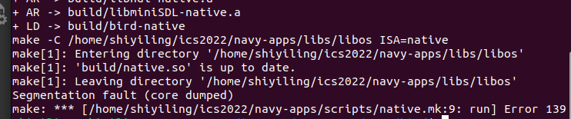
解决办法：想在NEMU上尝试运行Flappy Bird，在make ISA=xxx install环节出现以下报错
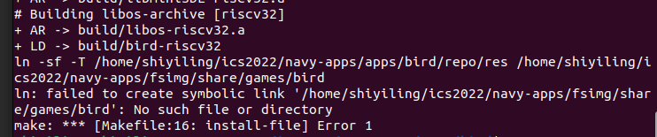
继续尝试解决：又阅读README.md，发现games目录原本是没有的，通过make ISA=riscv32 install创建了相应的/share/games/bird
补充：后来也发现这里的操作是错误的，莫须有的....如果先执行了make ISA=xxx install命令,就会自动创建game目录并生成对应的bird文件夹

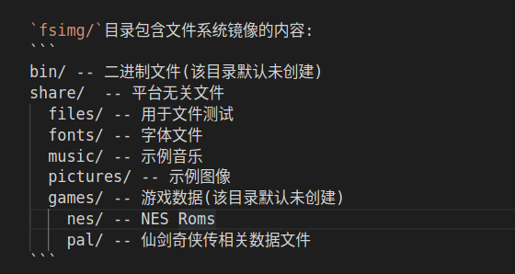
30.运行仙剑奇侠传
首先需要在miniSDL的相应API中添加对这些8位像素格式的Surface的支持.
对没有实现的API增加了一些printf信息，以便方便知道哪些API需要实现但还没实现。
首先发现了SDL_GetKeyState() ,补充完整
然后就可以在native上打开游戏了
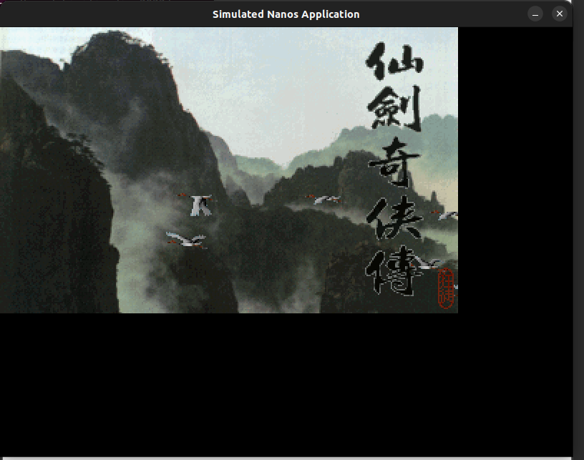
vga历史遗留的bug：回到NEMU上之前实现vga一直没解决的问题…
最后发现其实是fs_read和fs_write的问题，之前debug一直在关注device.c里新实现的fb_wite等函数，忽略了历史遗留的bug所以一直没找到问题所在 ：关于特殊几个文件的读写函数传入的offset参数之前全部默认设为了0，实际上应该传入的是文件的oppen_osffset才对。。更正之后，可以看到bmp-test的正确实现了。
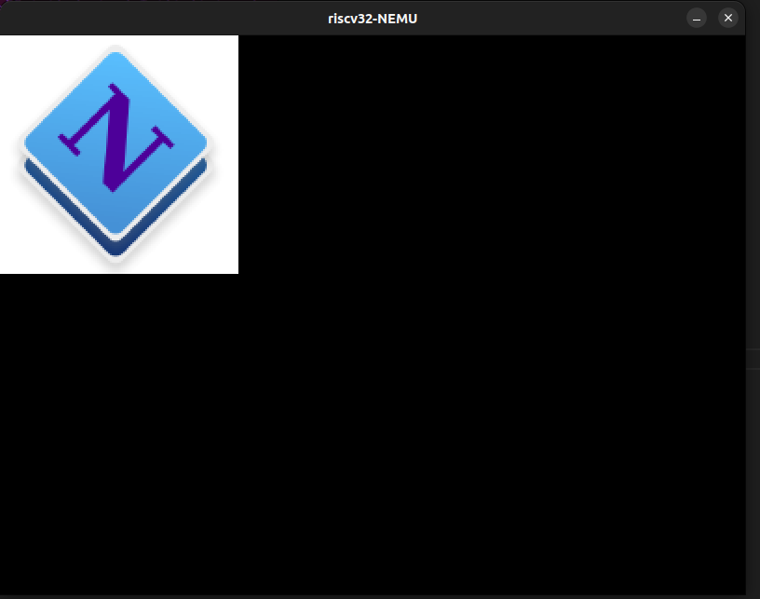

在nemu上运行以上用户程序时的速度明显比在native上慢很多（？），个人猜测是在NEMU上vga帧率低导致的（PA2实现vga的时候也出现过这样的问题），因此为了提高帧率又把Tracer关掉了(关掉之后还是明显快很多)。
修复完这个bug之后可以在NEMU上成功运行这些用户程序。
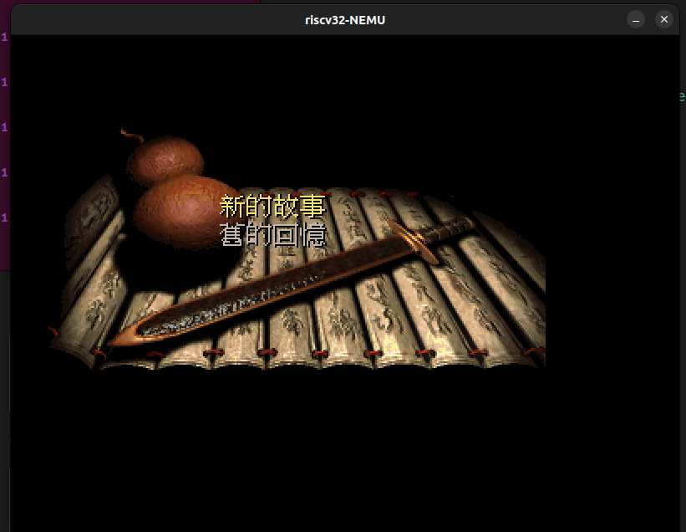

31.可以运行其他程序的开机菜单
实现系统调用SYS_execve(),需要使用到naive_uload()函数
实现后在NEMU上可以通过键入相应数字切换到相应的用户程序下

32.展示你的批处理系统
修改SYS_exit（）的实现

33.展示你的批处理系统（2）
在Nterm内建的Shell中实现命令解析，需要调用execve

34.为Nterm中的内建Shell添加环境变量的支持
感觉是需要实现sh_handle_cmd函数

必答题
1.理解上下文结构体的前世今生：见必做题3

2.理解穿越时空的旅程：见必做题5

3.hello程序是什么，它从而何来，要到哪里去:见必做题14

4.仙剑奇侠传究竟如何运行：nanos-lite通过对应的库函数读出画面的像素信息，通过libos中的_syscall_在AM中触发一次中断，根据异常事件号，nanos-lite通过fs_lseek和fs_read将mgo.mk读入到对应的地址空间中，最后通过NEMU播放出仙鹤的动画。

